ALL STUDENTS MUST BRING A CLEAR OR MESH BACKPACK
TODOS LOS ALUMNOS DEBEN LLEVAR UNA MOCHILA TRANSPARENTE O DE MALLA
1-clear pencil box  1-caja de lápices transparente  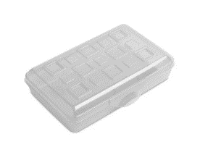  PK, 1st ONLY | 1-pencil pouches  1-estuche para lápices  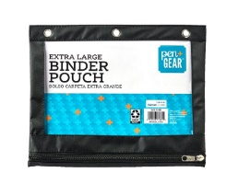  K, 4th, 5th ONLY | 2-boxes of Kleenex  2-cajas de kleenex  ALL-TODOS  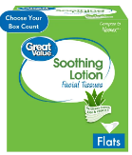
1-box of Ziploc-gallon size  1-caja de Ziploc tamaño galón  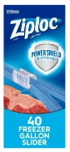  ALL-TODOS | 1-box of Ziploc-sandwich size  1-caja de Ziploc tamaño sandwich  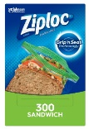  ALL-TODOS | 2-bottles of hand sanitizer-8 oz  2-botellas de desinfectante para manos de 8 oz  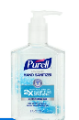  ALL-TODOS
2-baby wipes  2-toallitas para bebés  ALL-Todos  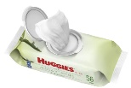 | 1-pack of clorox wipes  1-paquete de toallitas clorox  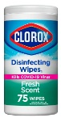  ALL-TODOS | 1-lysol spray  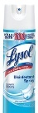  1-aerosol lysol  ALL-TODOS
2-bottle of liquid hand soap-8oz  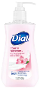  2 botellas de jabón líquido para manos de 8 oz  ALL-TODOS | 1-roll of paper towels  1-rollo de toallas de papel  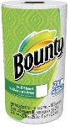  ALL-TODOS
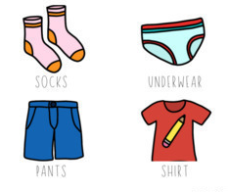

All PK and Kinder students must bring a change of uniform clothes daily in a Zip Loc Bag.
1st-5th grade students are recommended to bring a change of uniform clothes daily in a Zip Loc Bag.

Todos los estudiantes de PK y Kinder deben traer un cambio de uniforme diariamente en una bolsa de Zip Loc.
Se recomienda que los estudiantes de 1° y 5° grado traigan un cambio de uniforme todos los días en una bolsa de Zip Loc.

